**MANUAL DE USUARIO**

**Empresa:** Abogados Corporativos De Oriente S.A. De C.V.

**Desarrollado por:**

Ing. Dennis Ariel Taura

Ing. Abner Gamaliel Cruz Ramírez

**Proyecto:** Sistema Para Controlar Las Áreas De Notariado Y Abogacía.

**MÓDULO DE NOTARIADO**

* Side bar

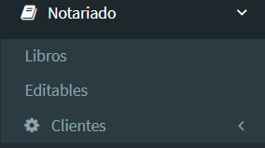

* Notariado->Libros

Se almacenan los documentos de Libros con información de libro al qué pertenece, folio, instrumento, otorgante, a favor de y hecho por quién.

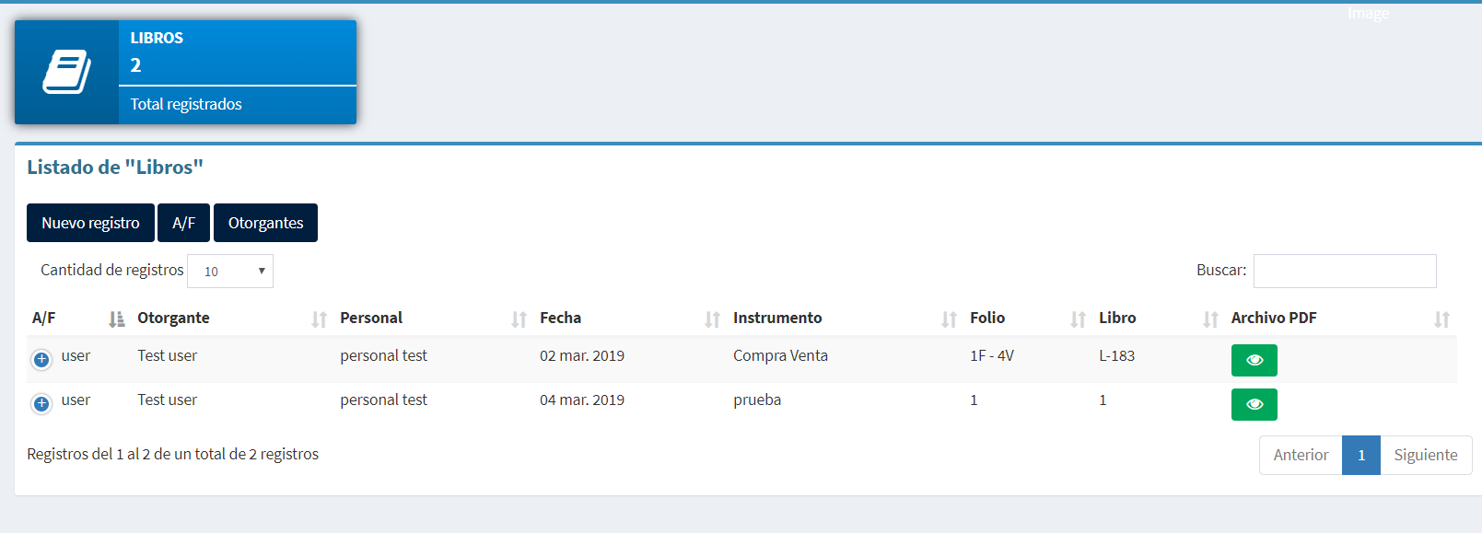

* Notariado->Editables

Apartado para almacenar todos los documentos editables o plantillas .

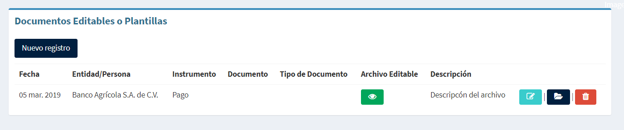

* Notariado->Clientes->Otorgante
* Notariado->Clientes->A favor De

Se guarda toda la información del cliente ya sea Otorgante o A Favor De.

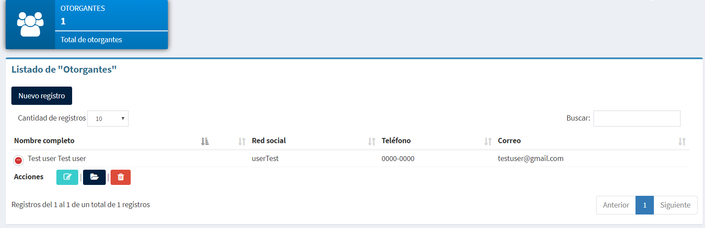

**MÓDULO ABOGACÍA**

* Side Bar

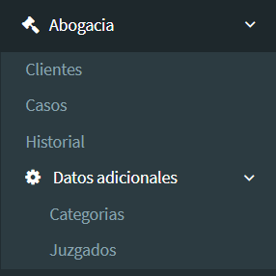

* Abogacía->Clientes

Se almacena la información de los clientes para usarlos en los casos

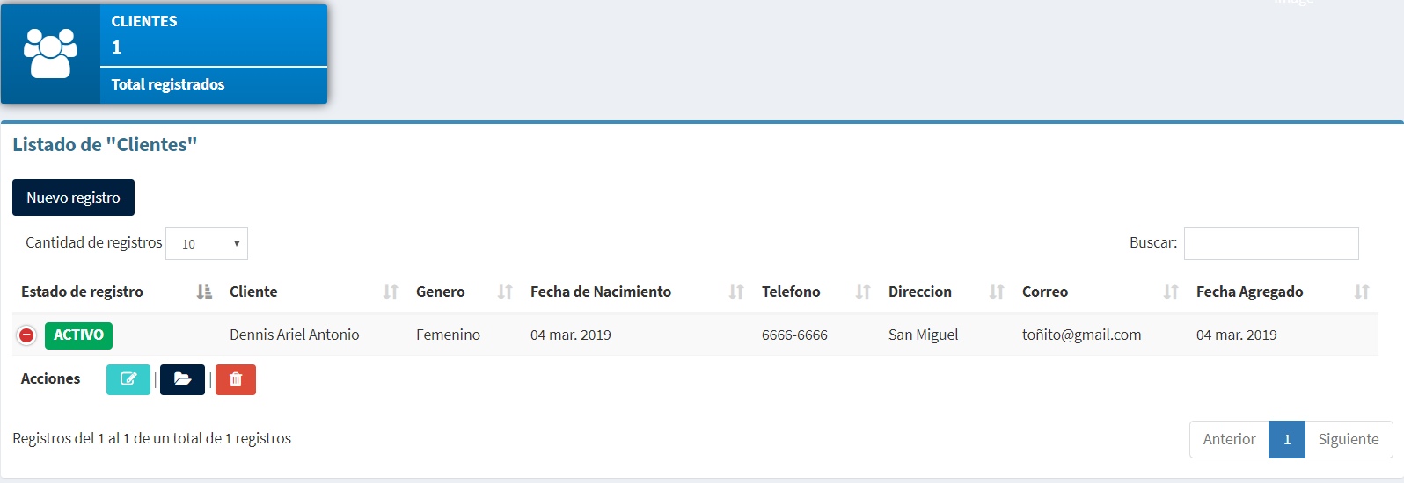

* Abogacía->Casos

Se almacenan los casos según su tipo, cliente, lugar y fechas.

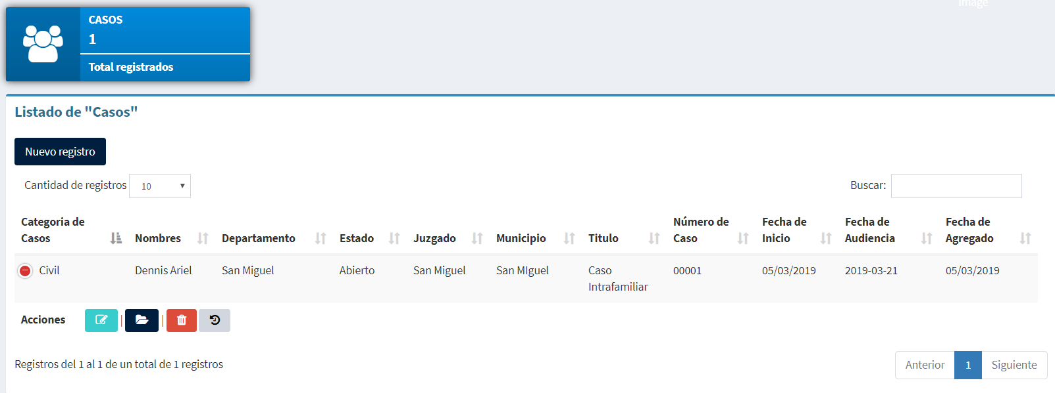

* Abogacía->Historial

Listado de acontecimientos de un caso en especifico o de todos los casos en general.

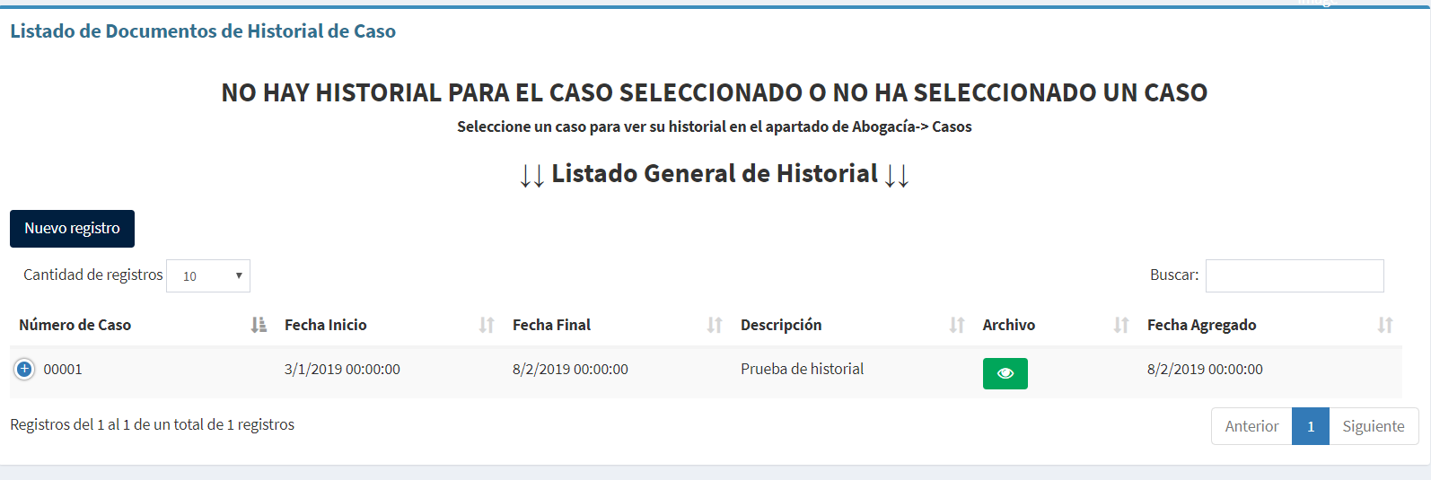

* Abogacía->Datos Adicionales->Categorías de Casos

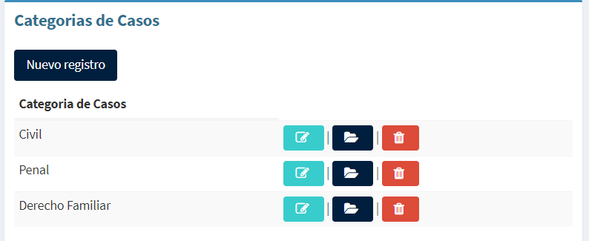

* Abogacía->Datos adicionales->Juzgados

Se almacenan los juzgados por ubicación geográfica con su respectiva dirección, teléfono, correo, etc.

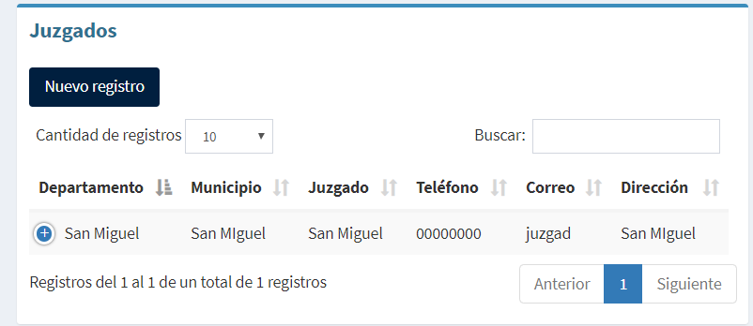

**MÓDULO ZONA GEOGRÁFICA**

* **Zona geográfica->Departamentos**

Se guardan los departamentos del país

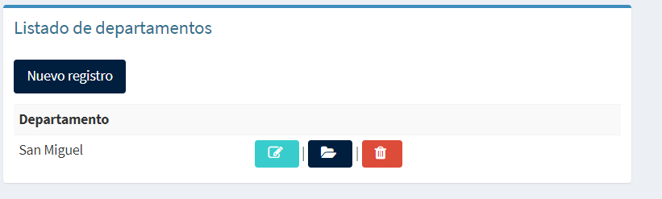

* **Zona geográfica->Municipios**

Se guardan los municipios correspondientes a cada departamento.

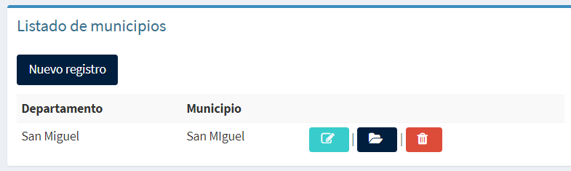

**MÓDULO EVENTOS**

* **Eventos->Calendario**

Se agregan eventos a un calendario para usarlo como agenda.

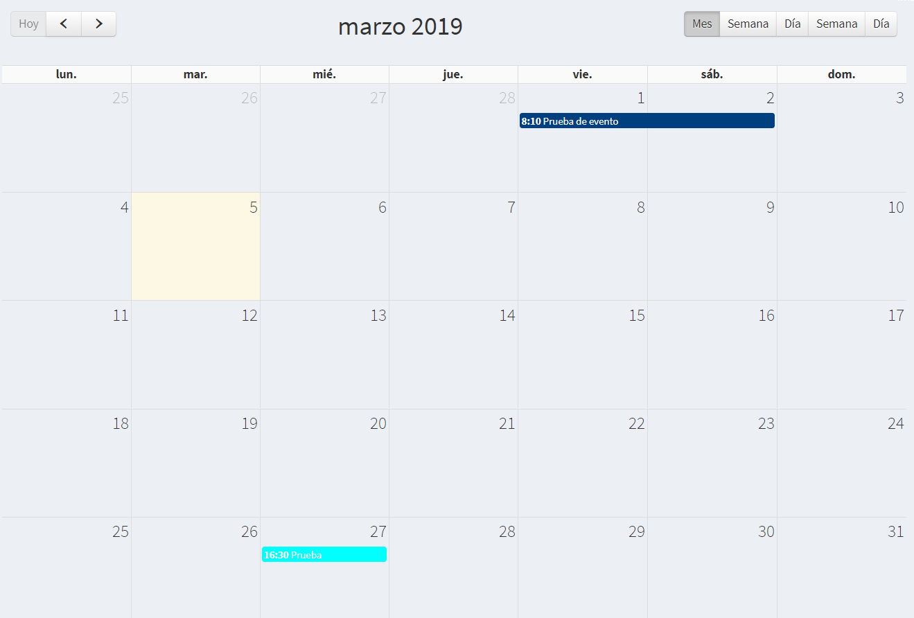

**MÓDULO PERSONAL**

* **Personal->Personal**

Se almacenan todo el personal de la empresa

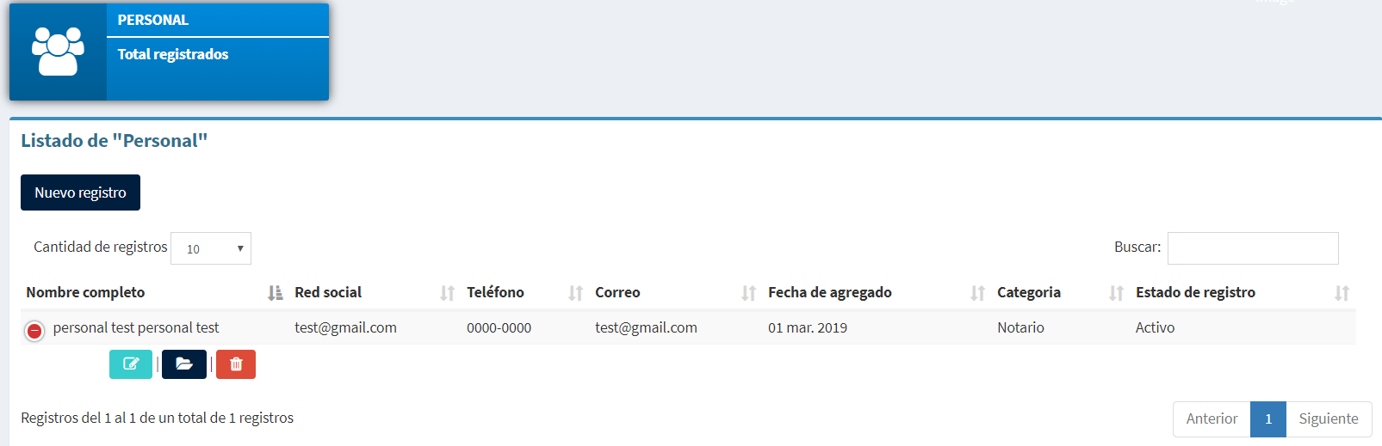

* **Personal->Categorías**

Se almacenan las categorías del personal, ejemplo: Notario, Secretaria, Ordenanza, etc.

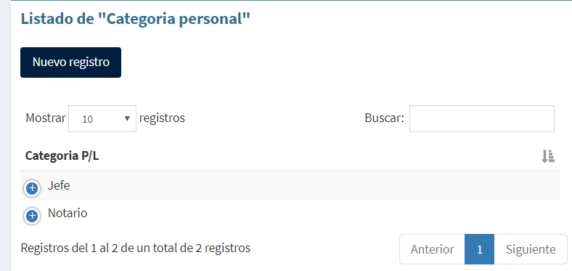

**MÓDULO DE USUARIOS/CONFIGURACIÓN**

* **Configuración->Usuarios**

Se almacenan todos los usuarios que tendrán acceso al sistema con sus respectivos permisos.

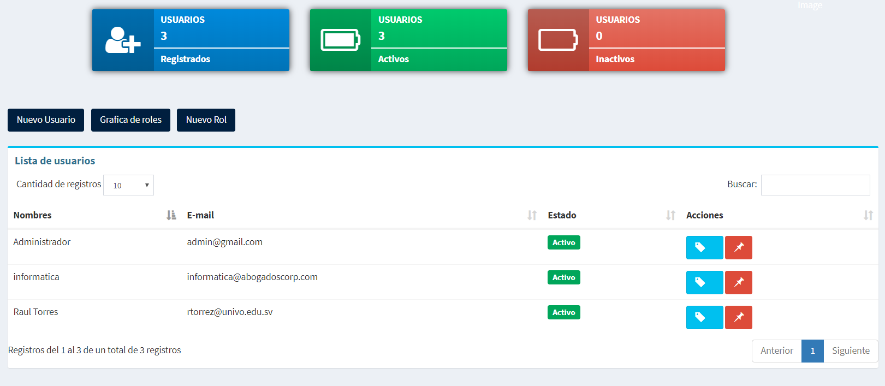

* **Configuración->Roles**

Se almacenan los roles o permisos que tendrán los usuarios dentro del sistema

